Уважаемы коллеги!

Информируем Вас о том, что на сайте ГБУ РО «РОЦОИСО» (<http://rcoi61.ru>) размещены методические документы, рекомендуемые к использованию при организации и проведении итогового сочинения (изложения) в 2016/2017 учебном году.

Ссылки:

1. Документы, размещенные по отдельности (в новостной ленте, запись от 26.10.2016)

<http://rcoi61.ru/pismo-rosobrnadzora-ot-171016-no-10-764-o-novoy-redakcii-metodicheskih-dokumentov-rekomenduemyh-k>

1. Комплект документов в одном архиве (в разделе «Методические материалы ЕГЭ»)

<http://rcoi61.ru/metodicheskie-materialy-ege.html>

Ссылка на архив - <http://rcoi61.ru/sites/default/files/docs/MM_soch_2016.zip>

Список документов:

1. Письмо Рособрнадзора от 17.10.2016 № 10-764 «О новой редакции методических документов, рекомендуемых к использованию при организации и проведении итогового сочинения (изложения) в 2016/2017 учебном году.
2. Приложение № 1 к письму Рособрнадзора от 17.10.16 № 10-764 "Рекомендации по организации и проведению итогового сочинения (изложения) для органов исполнительной власти субъектов Российской Федерации, осуществляющих государственное управление в сфере образования"
3. Приложение № 2 к письму Рособрнадзора от 17.10.16 № 10-764 "Рекомендации по техническому обеспечению организации и проведения итогового сочинения (изложения)"
4. Приложение № 3 к письму Рособрнадзора от 17.10.16 № 10-764 "Сборник отчетных форм для проведения итогового сочинения (изложения)"
5. Приложение № 4 к письму Рособрнадзора от 17.10.16 № 10-764 "Критерии оценивания итогового сочинения (изложения)"
6. Приложение № 5 к письму Рособрнадзора от 17.10.16 № 10-764 "Правила заполнения бланков итогового сочинения (изложения)"
7. Приложение № 6 к письму Рособрнадзора от 17.10.16 № 10-764 "Методические рекомендации по подготовке и проведению итогового сочинения (изложения) для образовательных организаций, реализующих образовательные программы среднего общего образования"
8. Приложение № 7 к письму Рособрнадзора от 17.10.16 № 10-764 "Методические рекомендации по подготовке к итоговому сочинению (изложению) для участников итогового сочинения (изложения)"
9. Приложение № 8 к письму Рособрнадзора от 17.10.16 № 10-764 "Методические рекомендации для экспертов, участвующих в проверке итогового сочинения (изложения)"

***Внимание! Не позднее, чем за две недели (23.11.2016) до проведения итогового сочинения (изложения) (07.12.2016) в образовательных организациях должны быть сформированы и утверждены приказом руководителя составы комиссий по проведению и проверке итогового сочинения (изложения)***

Дополнительные разъяснения по правилам заполнения бланков.

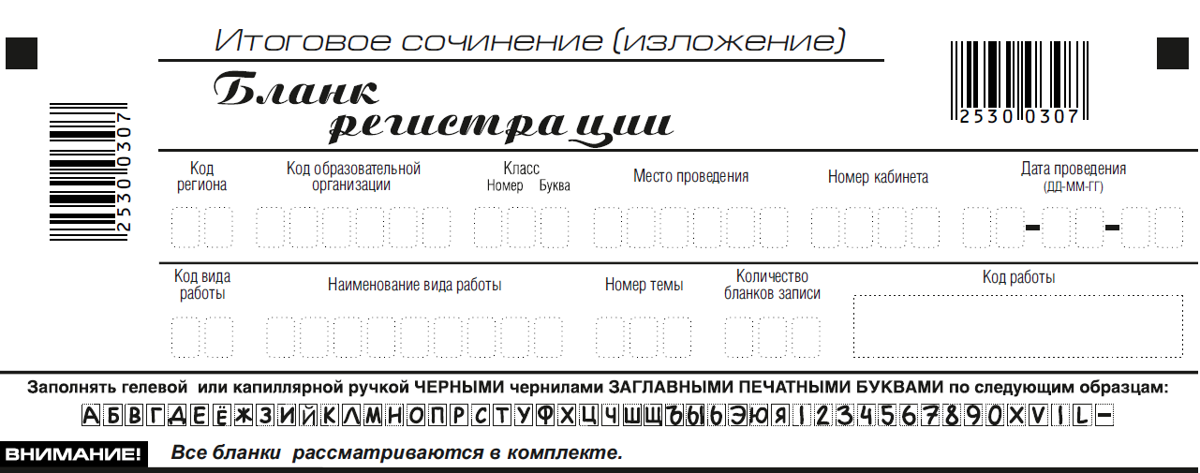

| Поля, заполняемые участником | Указания по заполнению (в методических документах Рособрадзора) | **Требования по заполнению полей от РЦОИ** |
| --- | --- | --- |
| Код образовательной организации | Код образовательной организации, в которой обучается участник, в соответствии с кодировкой, принятой в субъекте Российской Федерации (участники итогового сочинения, участвующие в сочинении по желанию, вписывают код образовательной организации, в которой они пишут сочинение) | **Код образовательной организации, в которой участник зарегистрирован в региональной информационной системе:**   * **для выпускников текущего года – код образовательной организации, в которой обучается участник,** * **для выпускников прошлых – код специального пункта регистрации (виртуальной образовательной организации), имеющего вид 61ХХ, где ХХ – код муниципального образования в региональной информационной системе** |
| Класс: номер, буква | Информация о классе, в котором обучается выпускник (участники итогового сочинения, участвующие в сочинении по желанию, указанные поля не заполняют) | **Информация о классе, который указан в региональной информационной системе для участника** |